**Sprawozdanie**

Obliczenia naukowe 2019/2020 – lista 3  
Tomasz Janik

# 1. Zadania 1. ,2. oraz 3.

#### 1.1. Opis problemu

W tych zadaniach należało napisać 3 funkcje w języku Julia rozwiązujące równanie $f\left(x\right)= 0$ kolejno metodami bisekcji, Newtona oraz siecznych. Każda z nich zwraca jako wynik czwórkę $\left(r, v, it, err\right)$, gdzie

* $r$– przybliżenie pierwiastka równania $f\left(x\right)= 0$,
* $v$– wartość f(r),
* $it$– liczba wykonanych iteracji,
* $err$- sygnalizacja błędu (0 – brak błędu)

Następnie funkcje należało połączyć w moduł.

#### 1.2. Opisy algorytmów

**1.2.1 Zadanie 1. – metoda bisekcji**

Metoda ta opiera się na fakcie, że jeśli $f$ jest funkcją ciągłą w zadanym przedziale $\left[a,b\right]$ i zmienia w nim znak, to ta funkcja musi mieć zero w $\left(a,b\right).$ Przybliżone miejsce zerowe obliczamy połowiąc przedział $\left(c =\frac{1}{2}\left(a+b\right)\right)$ i sprawdzamy, czy funkcja zmienia znak w przedziale $\left(a,c\right)$. Jeśli tak, to zero znajduje się w tym przedziale i za nową wartość $b$ wstawiamy $c$. W przeciwnym przypadku, zero znajduje się w $\left(c,b\right),$ więc podstawiamy $c$ pod $a$. Następnie wykonujemy te same czynności dla nowego przedziału dopóki nie trafimy w zero funkcji.

Błędy zaokrągleń powodują jednak, że otrzymanie dokładnego zera jest mało prawdopodobne, więc szukamy zera z zadaną dokładnością delta (dla długości przedziału) oraz epsilon (dla różnicy wartości funkcji od 0).

Funkcja realizująca metodę bisekcji na początku sprawdza, czy funkcja zmienia znak w zadanym przedziale. Jeśli nie, to kończy działanie z $err = 1$. W przeciwnym przypadku rozpoczyna obliczenia w opisany powyżej sposób. Dla uniknięcia błędów wartość c jest wyliczana ze wzoru $c = a + \frac{b-a}{2}$. Ponadto zmiana znaku jest badana za pomocą nierówności $sign\left(f\left(a\right)\right)≠ sign\left(f\left(b\right)\right),$ zamiast $f\left(a\right)f\left(b\right)< 0,$ aby uniknąć zbędnego mnożenia, którym możemy spowodować niedomiar lub nadmiar. Funkcja w każdej iteracji sprawdza czy osiągnęliśmy zadaną dokładność i wtedy kończy pracę.

**1.2.2 Zadanie 2 – metoda Newtona**

Metoda Newtona wykorzystuje do obliczenia zera funkcji twierdzenia Taylora. Dla funkcji f weźmy $r$– miejsce zerowe $f$ oraz $x$– przybliżenie r. Jeśli $f’’$ istnieje, to na mocy twierdzenia Taylora $0 = f\left(r\right)= f\left(x + h\right)= f\left(x\right)+ hf’\left(x\right)+ O\left(h^{2}\right)$, gdzie $h = r – x$. Jeśli h jest małe, to możemy pominąć $O\left(h^{2}\right)$ i otrzymujemy wtedy $h = -\frac{f\left(x\right)}{f^{'}\left(X\right)}$. Jeśli $x$ jest przybliżeniem $r$, to $x – h$ powinno być lepszym przybliżeniem tego zera. W metodzie Newtona stosujemy więc rekurencyjnie wzór $x_{n+1}= x_{n}-\frac{f\left(x\right)}{f^{'}\left(X\right)}$, zaczynając od zadanego $x_{0}$. Może się jednak zdarzyć, że ciąg kolejnych $x_{n}$ będzie rozbieżny.

Tak samo tutaj ze względu na błędy obliczeń kończmy działanie, bo osiągnięciu zadanej dokładności w postaci delty (dla odległości kolejnych $x$) oraz epsilonu ( dla różnicy wartości funkcji od 0).

Funkcja realizująca tą metodę na początku sprawdza czy pochodna zadanej funkcji nie jest bliska 0. Jeśli jest, to kończy działanie z $err = 2$. Jeśli nie, to rozpoczyna obliczanie kolejnych przybliżeń w opisany powyżej sposób. W każdej iteracji sprawdza, czy zadana dokładność została osiągnięta i kończy działanie w takim przypadku. Dodatkowo funkcja, ma zdaną maksymalną ilość iteracji $maxit$. Jeśli zadana dokładność nie została osiągnięta w maxit iteracjach, to funkcja kończy działanie z $err = 1$.

Kiedy pomyślimy o interpretacji, okaże się, że nasze $x_{n+1}$ to wartość $x$ punktu przecięcia z osią OX stycznej do wykresu funkcji f dla $x = x_{n}$.

**1.2.3 Zadanie 3 – metoda Siecznych**

Metoda siecznych korzysta z tych samych własności co metoda Newtona, lecz zamiast pochodnej funkcji obliczamy iloraz różnicowy. Otrzymujemy wzór $x_{n+1}=x_{n}-f\left(x_{n}\right)\frac{x_{n}-x_{n-1}}{f\left(x_{n}\right)-f\left(x_{n-1}\right)}$. Ponieważ $x_{n+1}$ wyraża się przez dwie poprzednie wartości, potrzebujemy na wejściu dwa przybliżenia $x_{0}$ oraz $x_{1}$.

Warunki zakończenia obliczeń są takie same jak w przypadku funkcji Newtona, ale z uwagi na brak obliczania pochodnej, nie sprawdzamy jej bliskości 0. Jedynym błędem jest nieosiągnięcie zdanej dokładności w $maxit$. Funkcja kończy wtedy działanie z $err = 1$.

Teraz w interpretacji graficznej otrzymujemy zamiast stycznych sieczne. W kolejnych iteracjach sieczną przecinającą się z funkcją $f$ w $x_{n-1}$ i $x_{n}$, zastępujemy sieczną w $x_{n}$ i $x_{n+1}$.

**2. Zadanie 4**

### 2.1. Opis problemu

W tym zadaniu należało wyznaczyć pierwiastek równania $\sin{x}– {\left(\frac{1}{2}x\right)}^{2}= 0$, używając zaprogramowanych wcześniej metod:

1. bisekcji z przedziałem początkowym $\left[1.5, 2\right]$ i $δ = \frac{1}{2}{10}^{-5},ϵ=\frac{1}{2}{10}^{-5},$
2. Newtona z przybliżeniem początkowym $x_{0}$ = 1.5 i $δ = \frac{1}{2}{10}^{-5},ϵ=\frac{1}{2}{10}^{-5},$
3. siecznych z przybliżeniami początkowym $x_{0}= 1, x_{1}= 2$ i $δ = \frac{1}{2}{10}^{-5},ϵ=\frac{1}{2}{10}^{-5}.$

Dla metod 2. i 3. Wartość $maxit$ została ustawiona na 100.

### 2.2. Wyniki i wnioski

W tabeli poniżej przedstawiono wyniki zwrócone przez funkcje z zadanymi wcześniej parametrami. Opis oznaczeń można znaleźć w podpunkcie 1.1.

|  |  |  |  |  |
| --- | --- | --- | --- | --- |
| metoda | r | v | it | err |
| Bisekcji | 1.9337539672851562 | -2.7027680138402843e-7 | 16 | 0 |
| Newtona | 1.933753779789742 | -2.2423316314856834e-8 | 4 | 0 |
| Siecznych | 1.933753644474301 | 1.564525129449379e-7 | 4 | 0 |

Jak można zauważyć wszystkie funkcje wyliczyły zero rozwiązanie z zadaną dokładnością. Najwięcej iteracji potrzebowała do tego metoda bisekcji.

Otrzymane wyniki potwierdzają zbieżność każdej z metod oraz są zgodne z tym, czego moglibyśmy się spodziewać, patrząc na to jak szybko zbiega każda z nich. Metoda bisekcji ma zbieżność liniową, tj. jej błąd w kolejnych iteracjach maleje liniowo, metody Newtona kwadratową ( błąd maleje kwadratowo), a metody siecznych nadliniową (błąd maleje szybciej niż liniowo, lecz wolnej niż kwadratowo).

## 3. Zadanie 5

### 3.1 Opis problemu

W tym zadaniu należało znaleźć wartość zmiennej $x,$ dla której przecinają się wykresy funkcji $y = 3x$ oraz $y = e^{x}.$ Do obliczeń należało użyć metody bisekcji z dokładnością $δ = {10}^{-4},ϵ={10}^{-4}.$

**3.2 Rozwiązanie**

Problem sprowadza się do znalezienia zer funkcji $y = 3x – e^{x}$. Nasza metoda bisekcji potrzebuje przedziały, w którym szukamy zer. Wyznaczymy je, analizując z grubsza wykres obu funkcji. 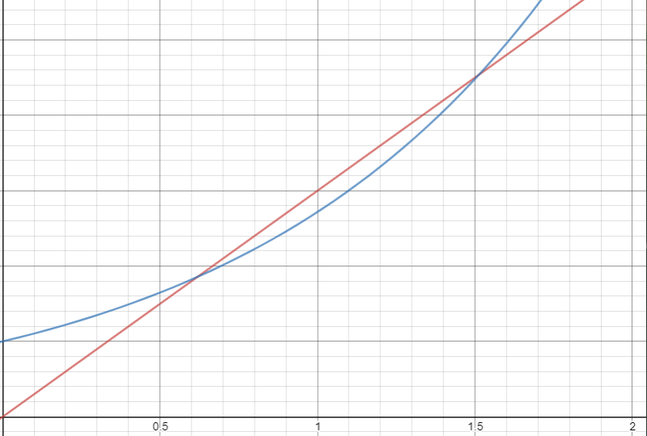

Jak widać, funkcje przecinają się w dwóch punktach. Metoda bisekcji jest w stanie znaleźć tylko jeden taki punkt, więc musimy, ją wywołać dwa razy, najpierw w celu poszukiwania pierwszego przecięcia, a potem drugiego. Dla pierwszego przecięcia wybierzemy przedział $(0,1),$ a dla drugiego $(1,2)$.

### 3.3. Wyniki i Wnioski

W tabeli przedstawiono wyniki działania funkcji dla wybranych przedziałów

|  |  |  |  |  |
| --- | --- | --- | --- | --- |
| Wybrany przedział | x | f(x) | iteracje | err |
| (0,1) | 0.619140625 | 9.066320343276146e-5 | 9 | 0 |
| (1,2) | 1.5120849609375 | 7.618578602741621e-5 | 13 | 0 |

Jak można zauważyć, obie wartości x zostały poprawnie wyliczone z zadaną dokładnością.

Znalezienie punktów przecięcia jest możliwe za pomocą znajdowania zer funkcji, lecz do wyznaczenia przedziałów dla metody bisekcji potrzebne jest przyglądnięcie się wykresom funkcji.

## 4. Zadanie 6

### 4.1 Opis problemu

W tym zadaniu należało znaleźć miejsca zerowe funkcji $f_{1}(x) = e^{1-x} -1$ oraz $f_{2}(x) = xe^{-x}$ za pomocą metod bisekcji, Newtona i siecznych. Zadana dokładność obliczeń to $δ = {10}^{-5},ϵ={10}^{-5}.$

### 4.2. Rozwiązanie

Podobnie jak w poprzednim zadaniu, potrzebne nam będą wykresy obu funkcji w celu dobrania odpowiednich przedziałów oraz przybliżeń początkowych.

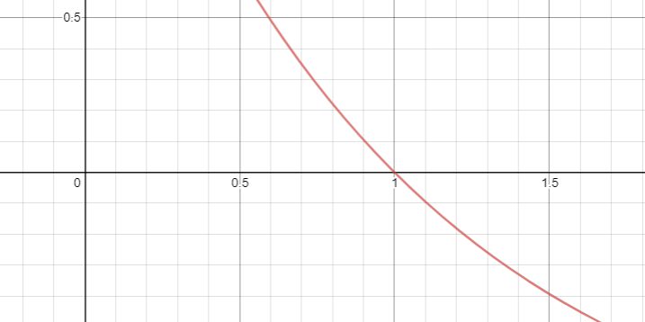

Wykres $y = e^{1-x} -1$

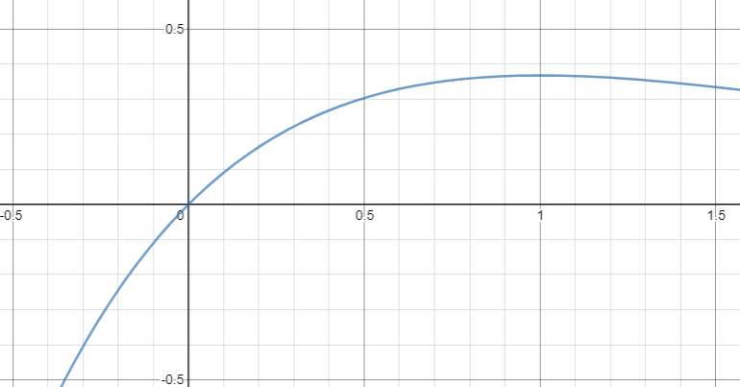

Wykres $y = xe^{-x}$

Dla metody bisekcji należy wybrać, po prostu przedziały, które zawierają w sobie miejsce zerowe funkcji. Dla metod Newtona i siecznych weźmiemy przybliżenia z otoczenia miejsc zerowych widocznych na wykresach.

**4.3 Wyniki i wnioski**

Wyniki dla $f_{1}$:

|  |  |  |  |  |  |
| --- | --- | --- | --- | --- | --- |
| metoda | dane | r | v | it | err |
| bisekcji | (0, 1.5) | 1.0000076293945312 | -7.6293654275305656e-6 | 16 | 0 |
| Newtona | $$x_{0}= 1.5$$ | 0.9999999984736215 | 1.5263785790864404e-9 | 4 | 0 |
| siecznych | $$x_{0}= 0,$$ $$x_{1}=1.5$$ | 0.9999992344364774 | 7.65563815674497e-7 | 5 | 0 |

Wyniki dla $f_{2}$:

|  |  |  |  |  |  |
| --- | --- | --- | --- | --- | --- |
| metoda | dane | r | v | it | err |
| bisekcji | (-0.0, 1.0) | -7.62939453125e-6 | -7.629452739132958e-6 | 16 | 0 |
| Newtona | $$x_{0}= -0.5$$ | -3.0642493416461764e-7 | -3.0642502806087233e-7 | 4 | 0 |
| siecznych | $$x_{0}= -0.5,$$ $$x_{1}=1.0$$ | 7.367119728946578e-6 | 7.3670654546934e-6 | 10 | 0 |

Jak możemy zauważyć dla poprawnie dobranych danych każda z metod była w stanie osiągnąć zadaną dokładność. Widać też różnicę w szybkości trzech metod, co zostało już wyjaśnione w zadaniu 4.

Po przeprowadzeniu dalszych testów w celu zbadania zachowania metody Newtona w różnych przypadkach, okazało się, że dla funkcji $f_{1}$, kiedy wybierzemy $x_{0}∈(1, ∞]$, ilość potrzebnych iteracji drastycznie wzrasta, a od pewnego momentu, funkcja kończy działanie ze względu na pochodną bliską 0. W przypadku $f_{2}$ wraz ze wzrostem $x_{0}$ maleje dokładność otrzymywanego przybliżenia. Te zjawiska są konsekwencją tego, że pochodne obu funkcji dążą do 0. Dodatkowo, kiedy użyjemy $x_{0}=1$ dla $f_{2}$, to otrzymamy pochodną równą 0, więc funkcja zakończy działanie. Graficzna interpretacja pokazałaby styczną równoległą to OX, zatem nie moglibyśmy znaleźć punktów przecięcia. Dla metody siecznych okazało się za to, że dla parametrów początkowych dalekich od wartości rzeczywistej, zwraca ona przybliżenie zera z bardzo dużym błędem.

Na podstawie przeprowadzonych testów, możemy stwierdzić, że metody Newtona oraz Siecznych są znacznie szybsze w znajdywaniu zer funkcji, co było opisane w zadaniu 4., natomiast trzeba przy nich poświęcić więcej uwagi na dobranie parametrów początkowych. Do poprawnego działania metody bisekcji wystarczy natomiast jedynie przedział, w którym zawiera się miejsce zerowe.